30 фактов о Казахстане

1. Казахстан — крупнейшее государство, расположенное одновременно и в Европе, и в Азии, не имеющее при этом собственного выхода к океану. А еще в Казахстане три часовых пояса.
2. Казахстан — последнее государство, вышедшее из состава СССР. О своей независимости РК объявил 16 декабря 1991 года. Первый и действующий президент страны Нурсултан Назарбаев очень любим и почитаем у казахстанцев.
3. В Казахстане действуют многие древние традиции. Так, например, в некоторых регионах страны до сих пор «крадут» невест, правда, чаще по обоюдному согласию, сговору.
4. Тенге — национальная валюта Казахстана. Слово «деньги» — производное от слова «тенге».
5. Самой большой в мире высокогорный каток — «Медео» — расположен в Казахстане (в 16 км от Алматы, на высоте 1691 м над уровнем моря). На нём установлено 170 рекордов.
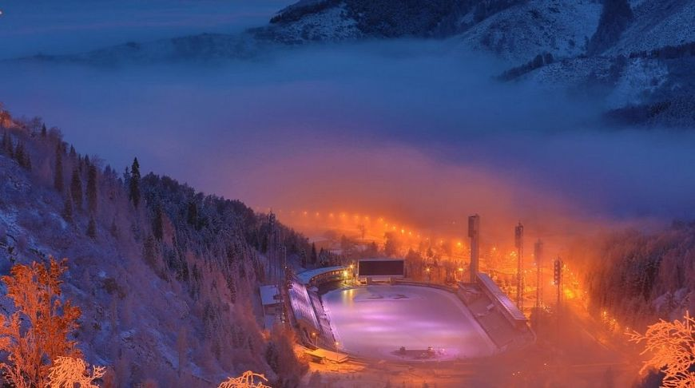
6. Огромнейшее место массового произрастания дикой конопли — Чуйская долина — находится в Казахстане. Территория долины занимает порядка 150 000 га.
7. Первые всадники появились на территории современного Казахстана. Здесь же были одомашнены первые лошади.
8. Многие универсальные слова и термины, одинаково звучащие в других языках, в Казахстане имеют свою синтаксическую форму. Например, Интернет здесь называют «галамтор».
9. В Казахстане уникальный климат. Перепады температур в течение года могут составлять до 100 градусов! Так, температурный максимум Астаны + 42,6 °C, а минимум — 51,6 °C.
10. В Казахстане наиболее высокие показатели потребления чая: 1,2 кг в год на душу населения. В Индии, например, употребляют 650 граммов на человека. Объёмы чайного импорта в Казахстане составляют $100 млн в год, причем зелёный чай здесь не популярен.
11. Второе по размерам непересыхающее солёное озеро в мире — Балхаш — находится в Казахстане. Половина его воды пресная, половина — солёная. Феномен до сих пор не объяснён учёными.
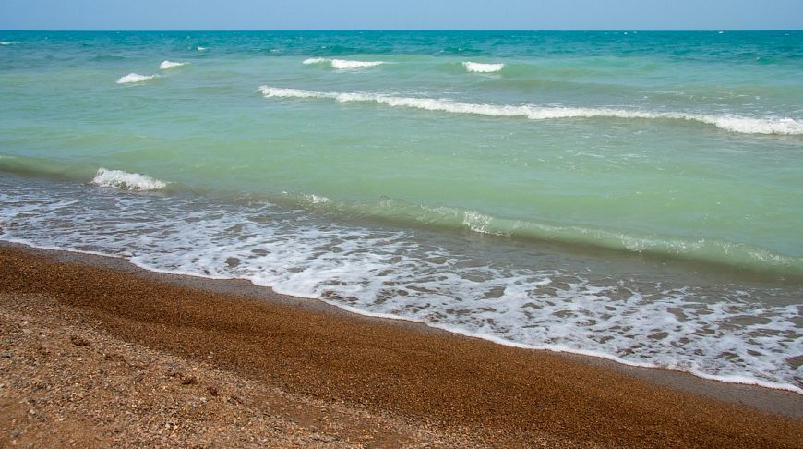Фото: tr-kazakhstan.kz
12. Родственные связи в Казахстане особенно почитаемы. Современный казах с легкостью может назвать поимённо родню до 5-го, 7-го колена.
13. Самая высокая телебашня в мире — «Кок-Тобе» — находится в Казахстане. Это одно из самых сейсмостойких сооружений. А еще в Казахстане самая высокая дымовая труба, занесённая в книгу рекордов Гиннеса (принадлежит Экибастузской ГРЭС-2).
14. Самое северное пристанище розовых фламинго — Коргалжинский заповедник — находится в Казахстане. Популяция прилетающих достигает 35 тысяч. Заповедник внесён в список ЮНЕСКО.
15. Первый в мире (и самый крупнейший) космодром — в Казахстане. Именно с «Байконура» был совершен первый полёт космонавта и запущены первые в мире искусственные спутники Земли, Солнца, Луны.
16. Дикие верблюды и дикие лошади до сих пор встречаются в пустынях и степях Казахстана.
17. На территории РК, на 200 км восточнее от Алматы, вдоль реки расположен каньон Чарын (длина 154 км), который по уникальности и красоте часто сравнивают с американским Гранд Каньоном в Колорадо.
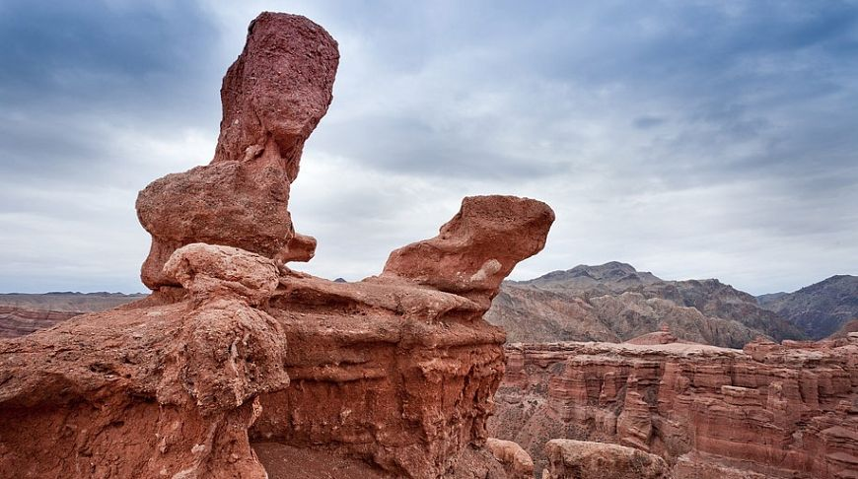
18. Самый молодой и самый крупный музей в Центральной Азии — Национальный музей Республики Казахстан. Входит в десятку крупнейших экспозиций мира.
19. Сооружение «Хан-Шатыр», расположенное в Астане, — самый большой шатёр в мире. Автор этого торгово-развлекательного центра — архитектор Норман Фостер. Входит в 10-ку лучших эко-зданий планеты и единственное в данной категории в СНГ (по версии журнала Forbes).
20. Казахстан — в числе мировых лидеров по металлодобыче. Во времена Великой Отечественной каждая 3-я пуля для советских войск была изготовлена из казахстанского свинца.
21. В Казахстане достаточно необычных памятников, несвойственных традициям казахов. Так, на горе Кок-Тобе в Алматы 15 мая 2007 года был установлен памятник легендарной группе The Beatles (скульптор — Эдуард Казарян). Памятник выражению «Где-где? В Караганде!» есть в Караганде (скульпторы Викентий Комков и Мурат Мансуров). В Астане есть памятник перстню.
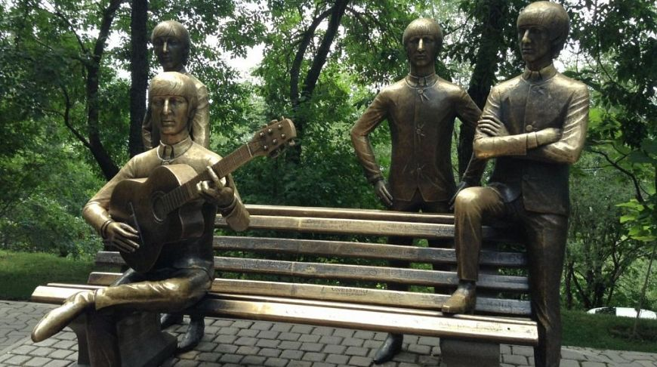
22. Казахстан входит в число ведущих мировых экспортеров пшеницы. А ещё страна считается мировым лидером по экспорту мочалок.
23. Первый в мире случай «речи» слона был зафиксирован в 1977 году в зоопарке в Казахской СССР. Говорящий слон Батыр разрушил научные догмы, доказав, что животные данного вида способны к подражанию звукам окружающей среды и обучаемы к воспроизведению.
24. На территории современного Казахстана проживает 120 представителей различных этносов и национальностей.
25. Казахстан — родина яблок и тюльпанов. Название города «Алматы» переводится как «отец яблок».
26. В Казахстане зафиксирован железнодорожный мировой рекорд: 20 февраля 1986 года по «Целинной железной дороге» был проведён состав длиной 6,5 км, общим весом 43,4 тыс. тонн и состоящий из 440 вагонов.
27. В Казахстане развит велопрокат, а в Алматы и Астане оборудованы велодорожки.
28. Астана — третья (после переноса) столица Казахстана. Автором генерального плана ее застройки стал всемирно известный архитектор Кисё Курокава (Япония). Идея создания монумента «Байтерек» («тополя») принадлежит Нурсултану Назарбаеву, который нарисовал дерево на салфетке во время полёта над городом.
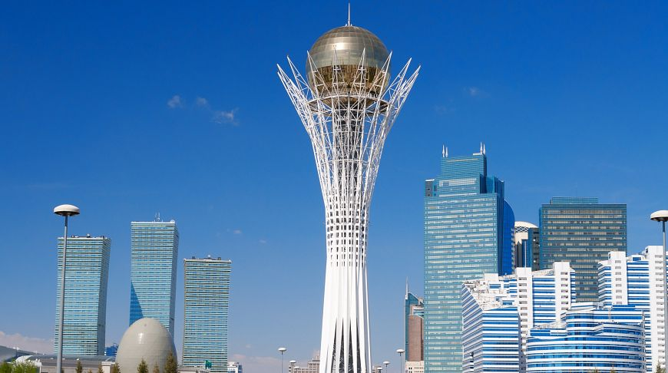
29. Центру культурной столицы Казахстана — городу Туркестану — более 1500 лет. Паломники считают, что три поездки в Туркестан равны одному малому хаджу в Мекку.
30. Самый богатый человек Казахстана (по рейтингу 2014 года) — Владимир Ким, акционер компании «Казахмыс» (крупный центральноазиатский производитель меди). Его состояние оценивается примерно в $3,7 млрд.

